1. **메인화면**

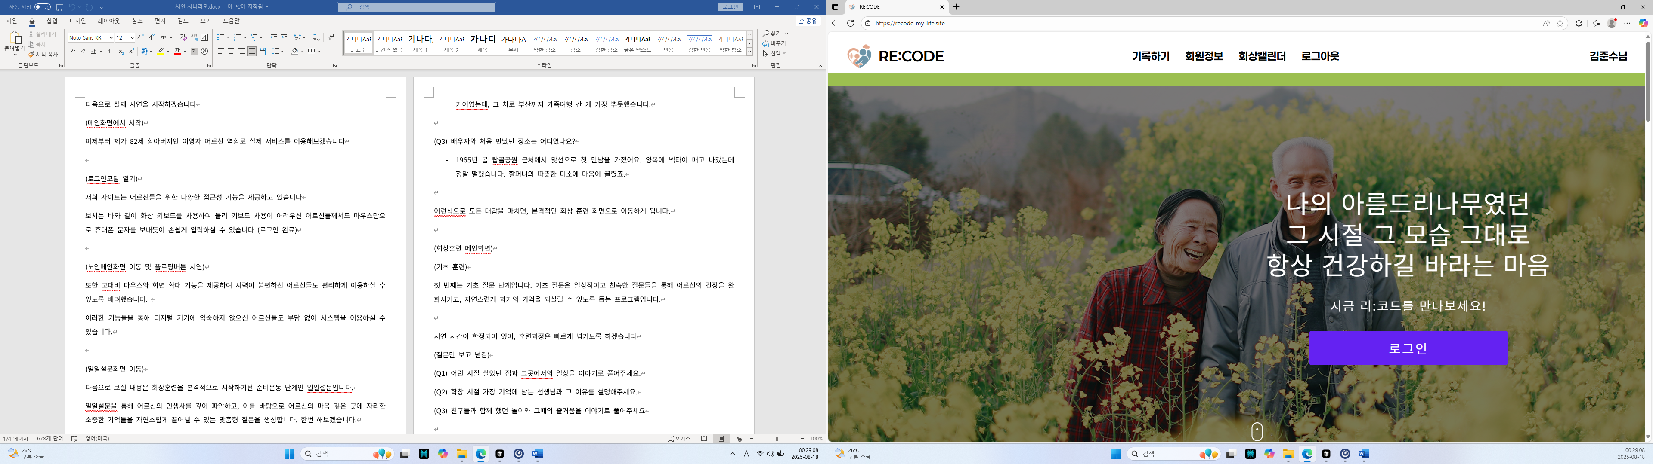

* 로그인 버튼을 클릭한다.

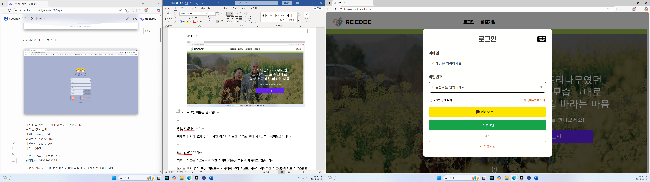

* 화상 키보드 버튼을 클릭한다

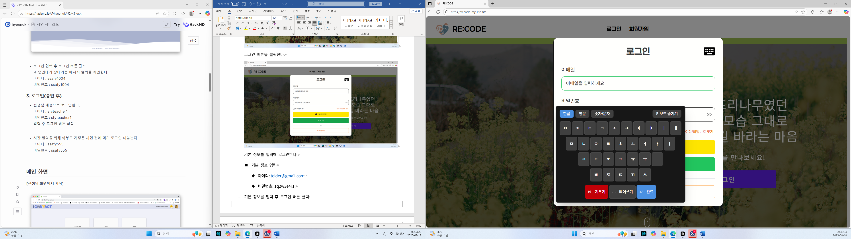

* 기본 정보를 입력해 로그인한다.
  + 기본 정보 입력
    - 아이디: [telder@gmail.com](mailto:telder@gmail.com)
    - 비밀번호: 1q2w3e4r1!
* 기본 정보를 입력 후 로그인 버튼 클릭

1. **노인 이용자 메인화면**

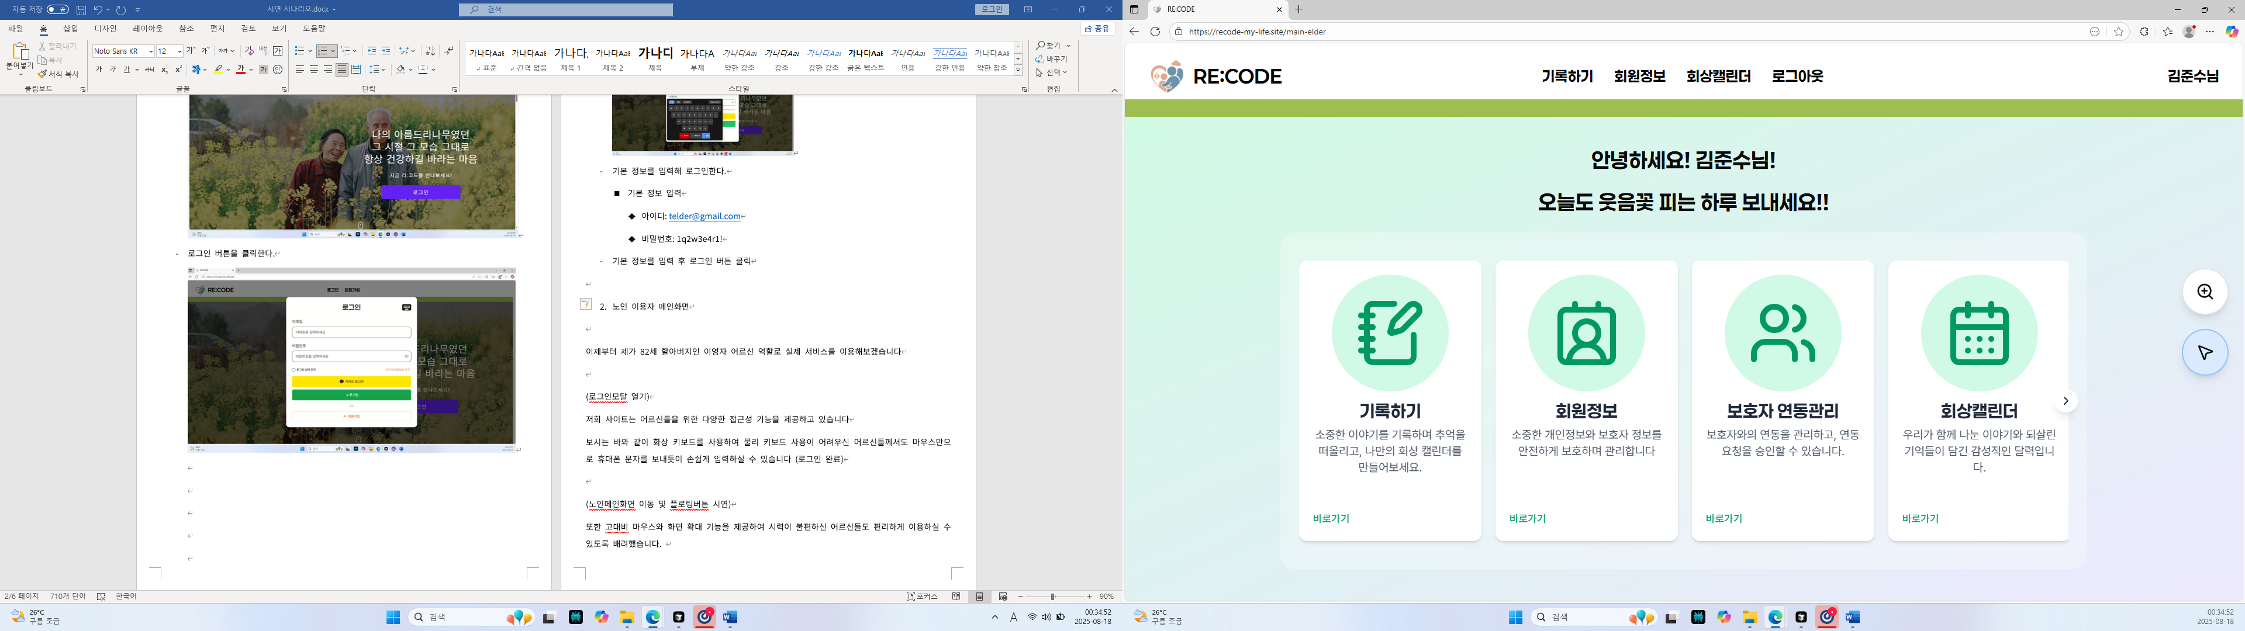

* 기능에 대한 설명을 보여주기 위해 중앙에 5가지 메인 기능으로 이동할 수 있는 큰 버튼 마우스 오버

-노인을 위한 접근성 기능을 설명하기 위해 우측 중간 플로팅 버튼 클릭

- 돋보기 버튼: 화면 레이아웃을 30% 크게 출력

- 마우스 버튼: 마우스 크기를 원래대로 되돌리거나 크게 키움

보호자와의 연동 기능을 보여주기 위해 메인 화면 2번째의 회원정보를 클릭한다.

1. **노인 이용자 마이페이지**

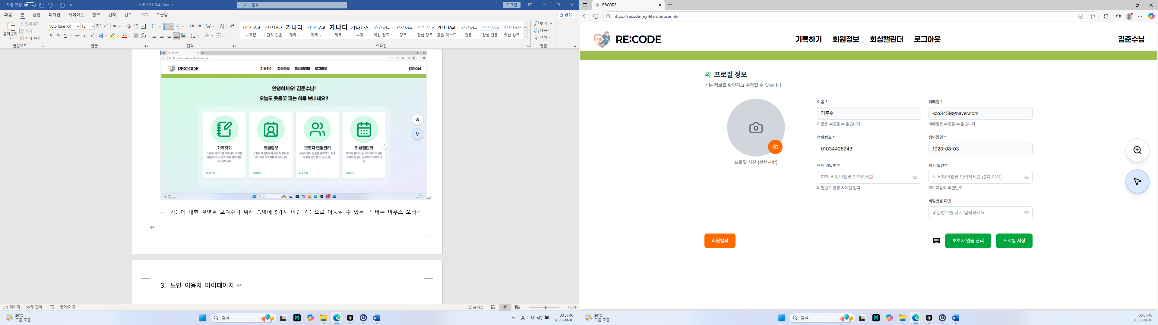

* 보호자와 잘 연결되어 있다는 것을 보여주기 위해 보호자 연동 관리 버튼을 클릭한다

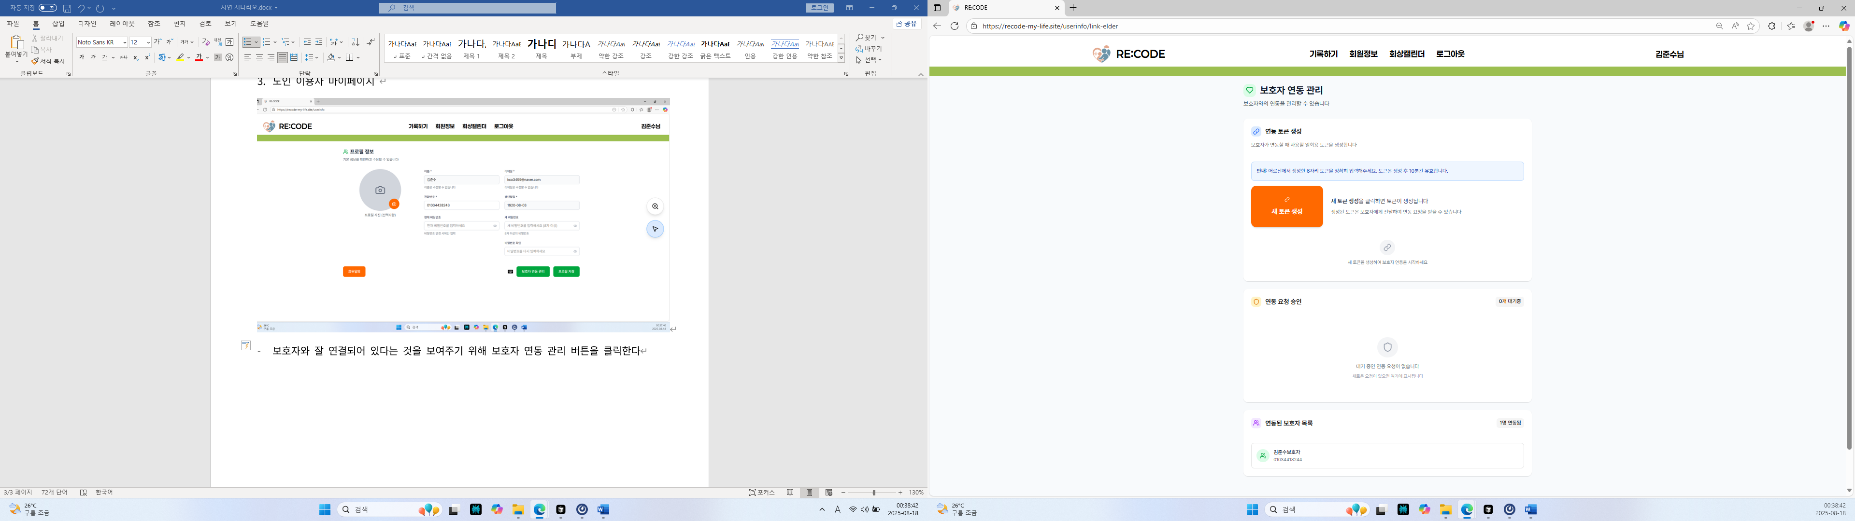

* 보호자와 잘 연결되어 있다는 것을 보여주기 위해 연동된 보호자 목록을 보여준다
* 주요 기능 소개를 위해 우측 상단의 로고를 클릭하여 메인 화면으로 돌아간다

1. **주요 기능 6개**

4-1. **일일 설문**

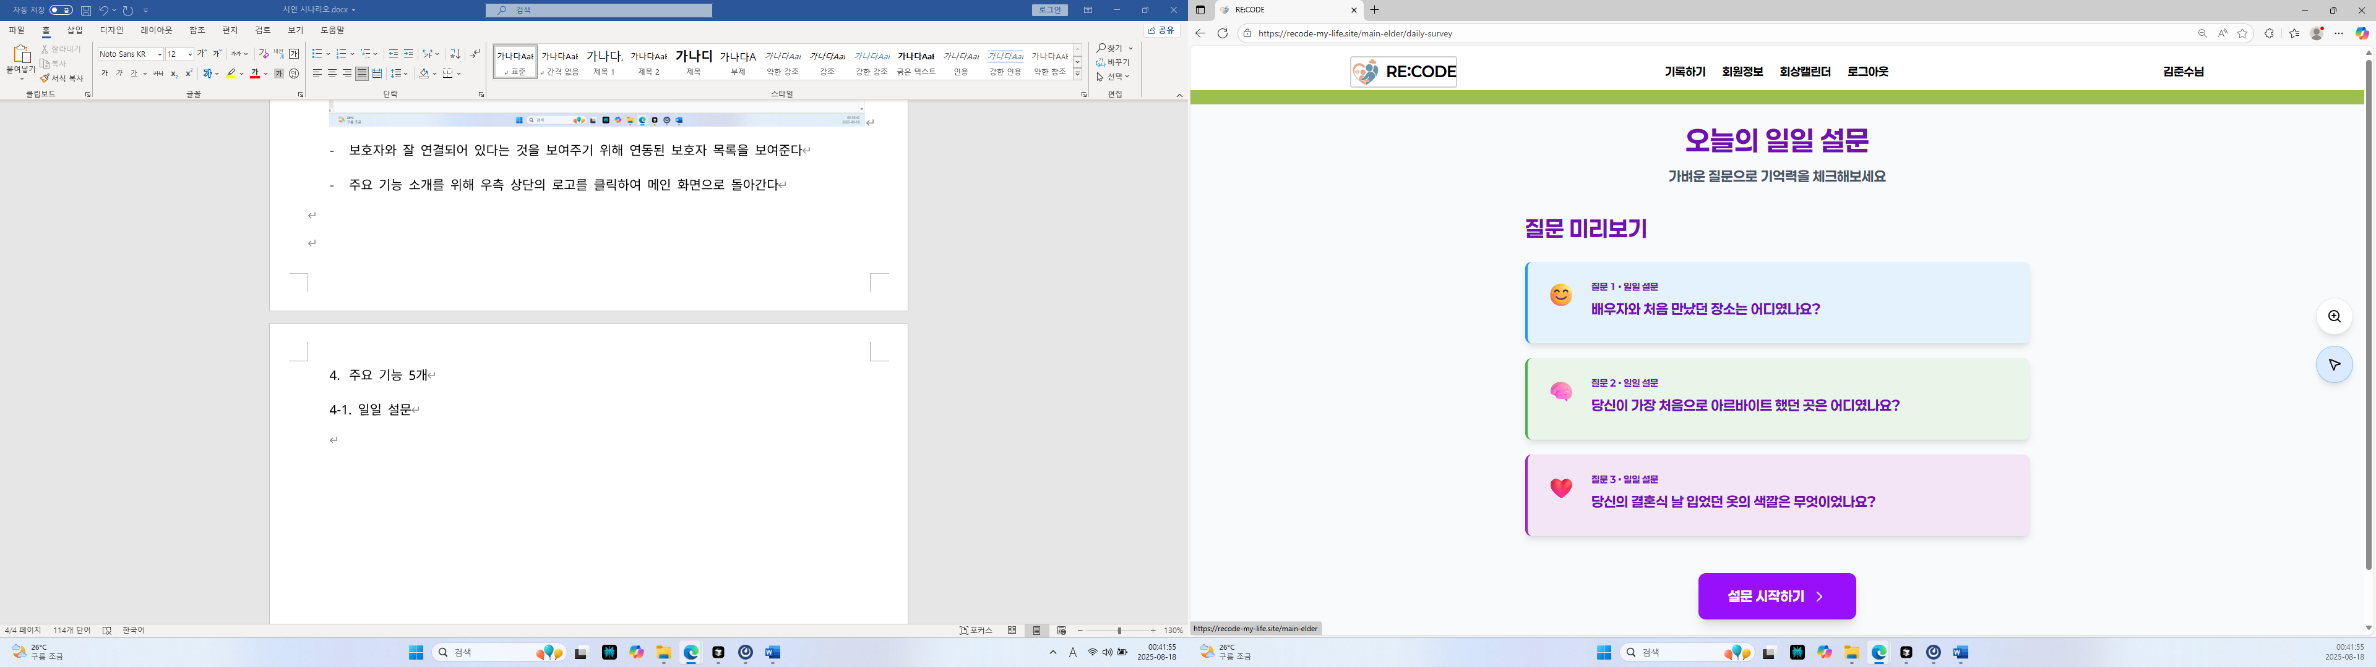

* 설문 시작하기 클릭
  + 설문 화면으로 이동하며 본격적인 일일 설문을 시작한다.

4-1.1 일일 설문 화면

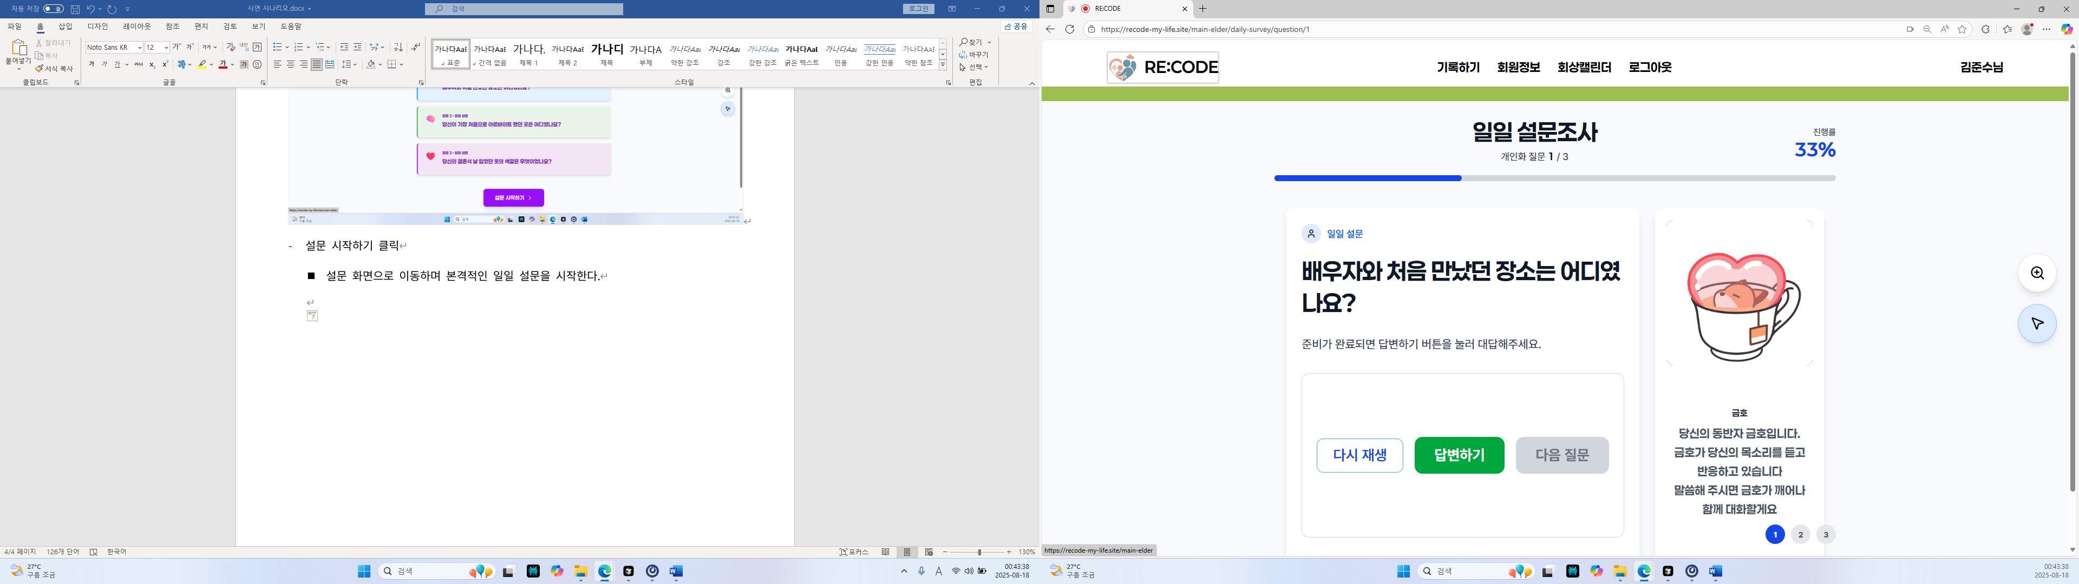

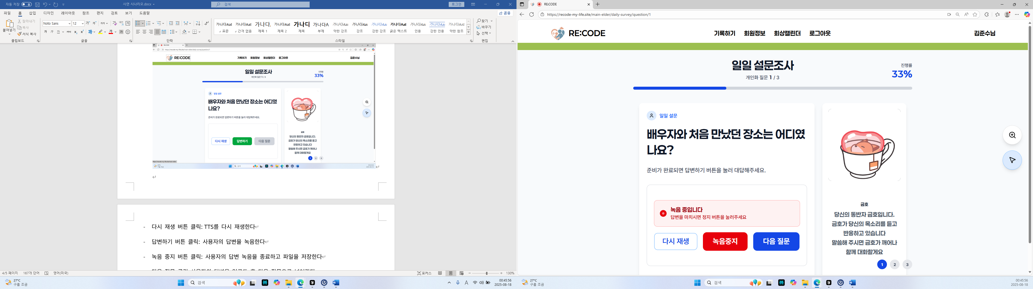

* 다시 재생 버튼 클릭: TTS를 다시 재생한다
* 답변하기 버튼 클릭: 사용자의 답변을 녹음한다
* 녹음 중지 버튼 클릭: 사용자의 답변 녹음을 종료하고 파일을 저장한다
* 다음 질문 클릭 사용자의 답변을 업로드 후 다음 질문으로 넘어간다
* 설문 완료 버튼 클릭: 마지막 답변을 업로드하고 모든 일일 설문이 종료됬음을 알리는 모달을 출력함

4-1.2 일일 설문 완료 모달

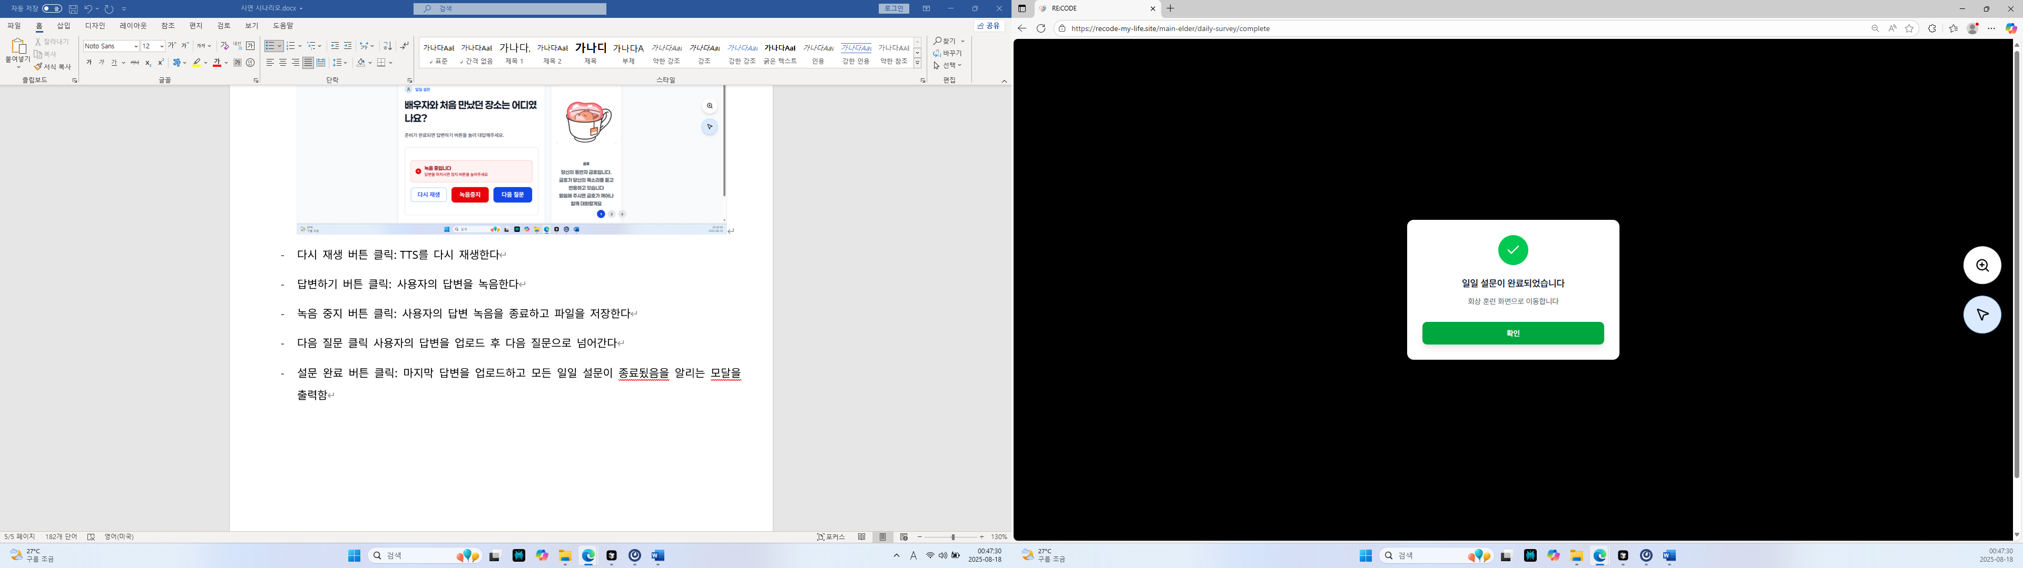

* 일일 설문이 끝났음을 사용자에게 알리고 회상훈련 메인화면으로 이동한다.

4-1-3. 회상 훈련 메인화면

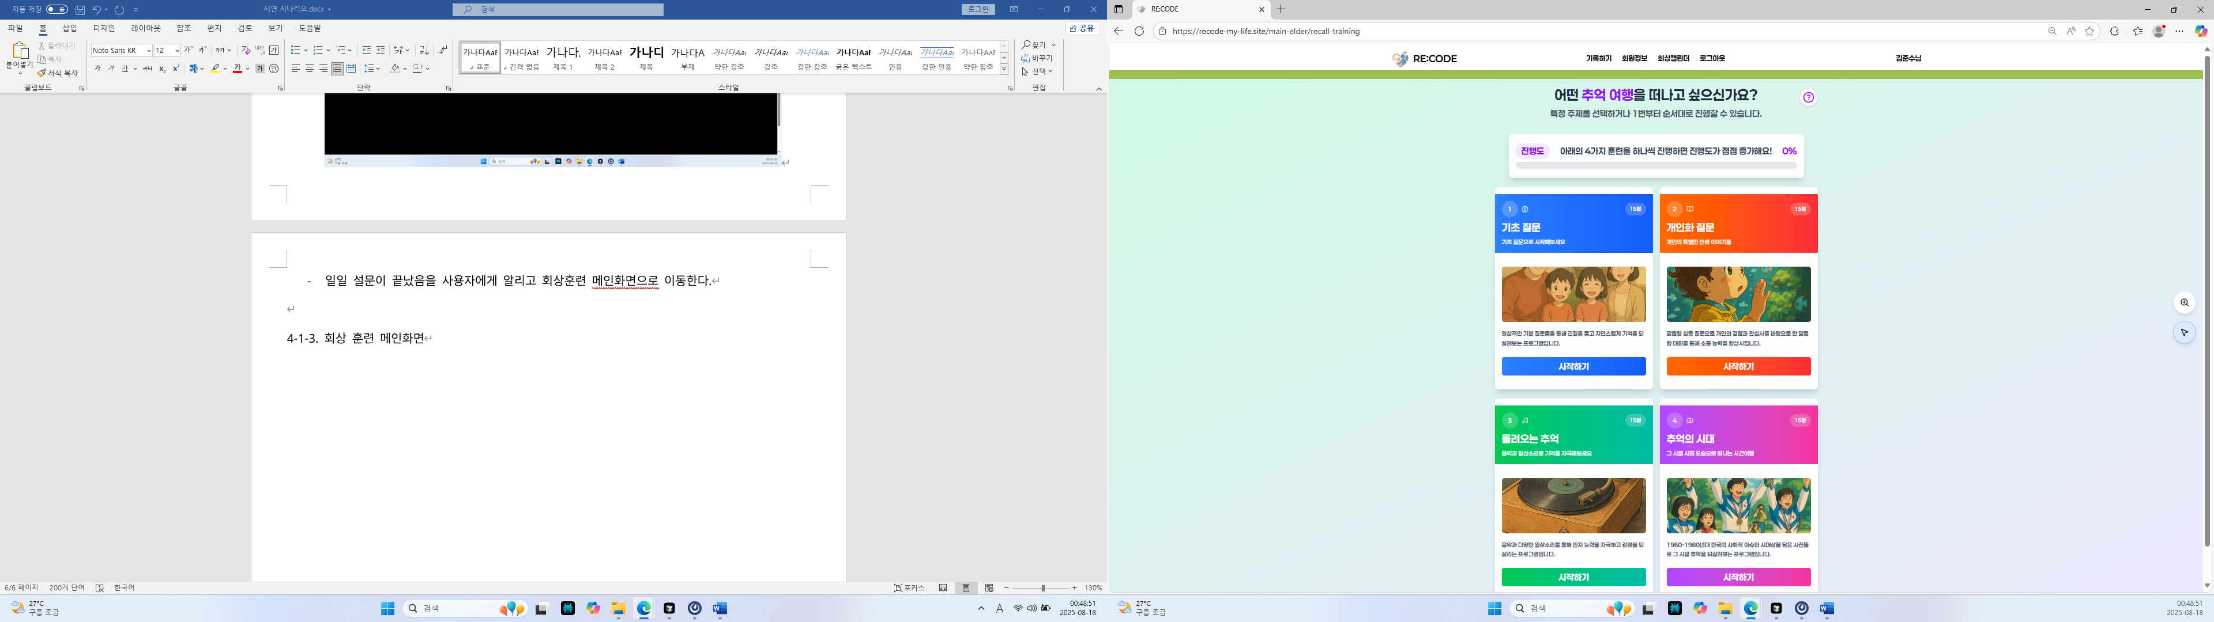

* 기억 꺼내기 시작하기 버튼: 기억 꺼내기 회상훈련 화면으로 이동한다.
* 개인화 질문 시작하기 버튼: 개인화 질문 회상훈련 화면으로 이동한다.
* 들려오는 추억 시작하기 버튼: 소리 인지훈련 회상훈련 화면으로 이동한다.
* 추억의 시대 시작하기 버튼: 이미지 회상훈련 화면으로 이동한다

4-2 **기억 꺼내기 화면**

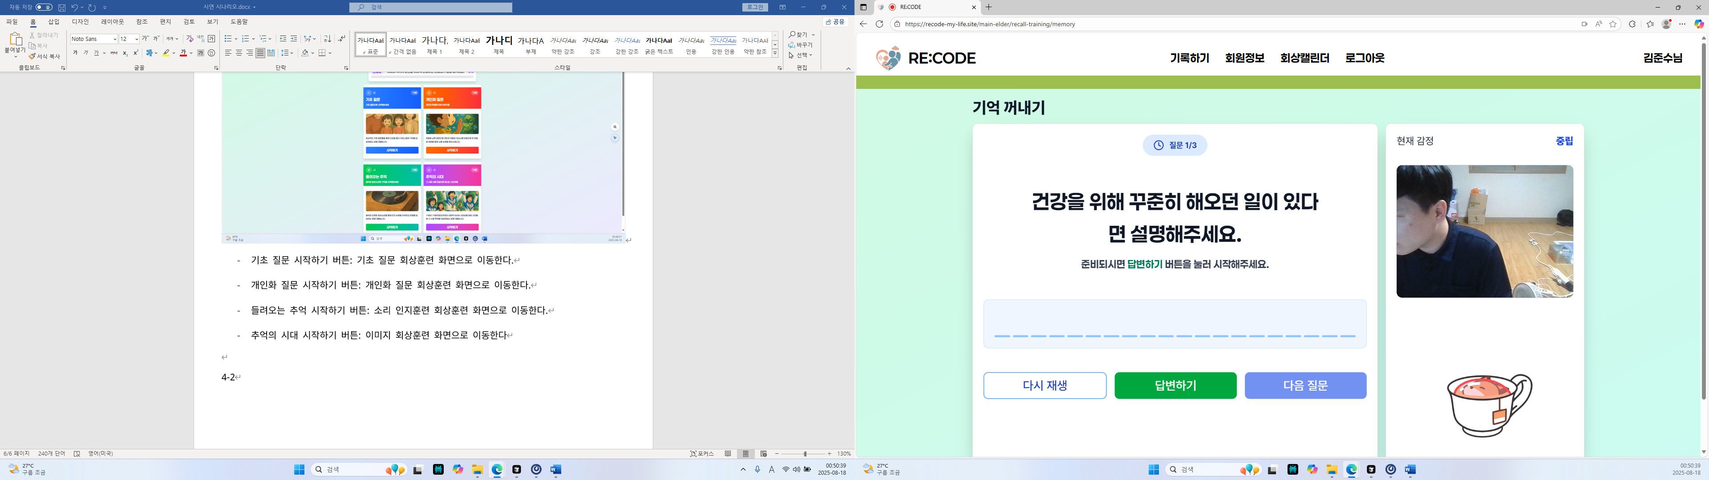

* 다시 재생 버튼 클릭: TTS를 다시 재생
* 답변하기 버튼 클릭: 사용자의 답변 저장을 시작하고 감정분석을 시작
* 녹화 중지 버튼 클릭: 사용자의 답변 녹화를 중지하고 파일을 저장
* 다음 질문 버튼: 사용자의 답변을 업로드하고 다음 질문을 출력
* 완료하기: 마지막 질문 답변을 업로드하고 설문 완료 모달을 출력

4-2.1 기억 꺼내기 훈련 완료 모달

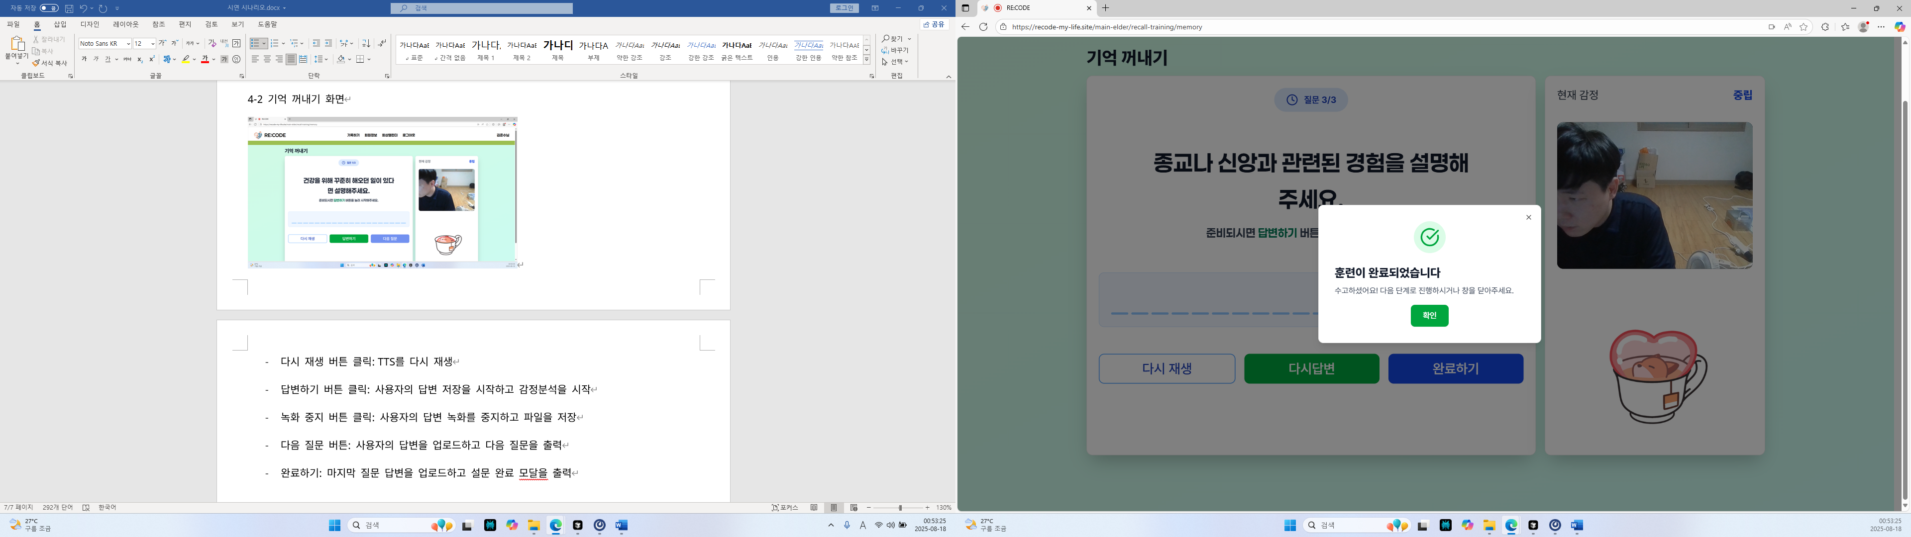

* 확인버튼 클릭: 사용자의 감정상태를 업로드하고 회상훈련 메인페이지로 이동

4-3. **개인화 질문 화면**

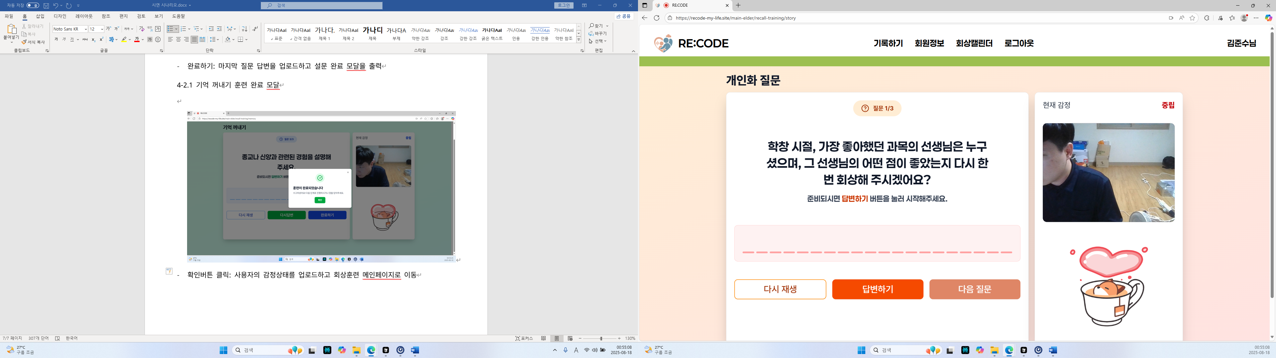

* 다시 재생 버튼 클릭: TTS를 다시 재생
* 답변하기 버튼 클릭: 사용자의 답변 저장을 시작하고 감정분석을 시작
* 녹화 중지 버튼 클릭: 사용자의 답변 녹화를 중지하고 파일을 저장
* 다음 질문 버튼: 사용자의 답변을 업로드하고 다음 질문을 출력
* 완료하기: 마지막 질문 답변을 업로드하고 설문 완료 모달을 출력

4-3.1 개인화 훈련 완료 모달

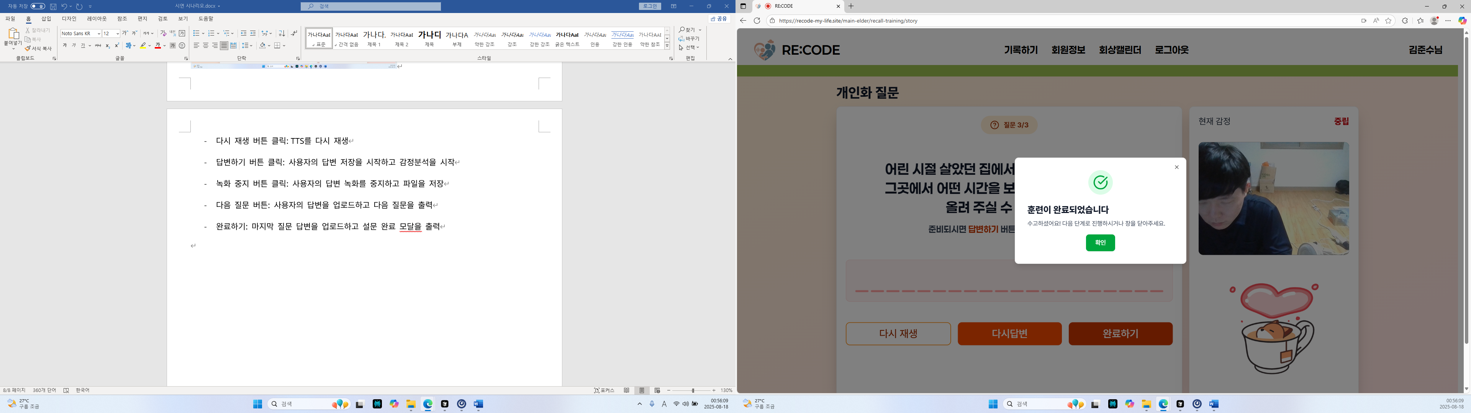

* 확인버튼 클릭: 사용자의 감정상태를 업로드하고 회상훈련 메인페이지로 이동

4-4 **들려오는 추억 훈련 페이지**

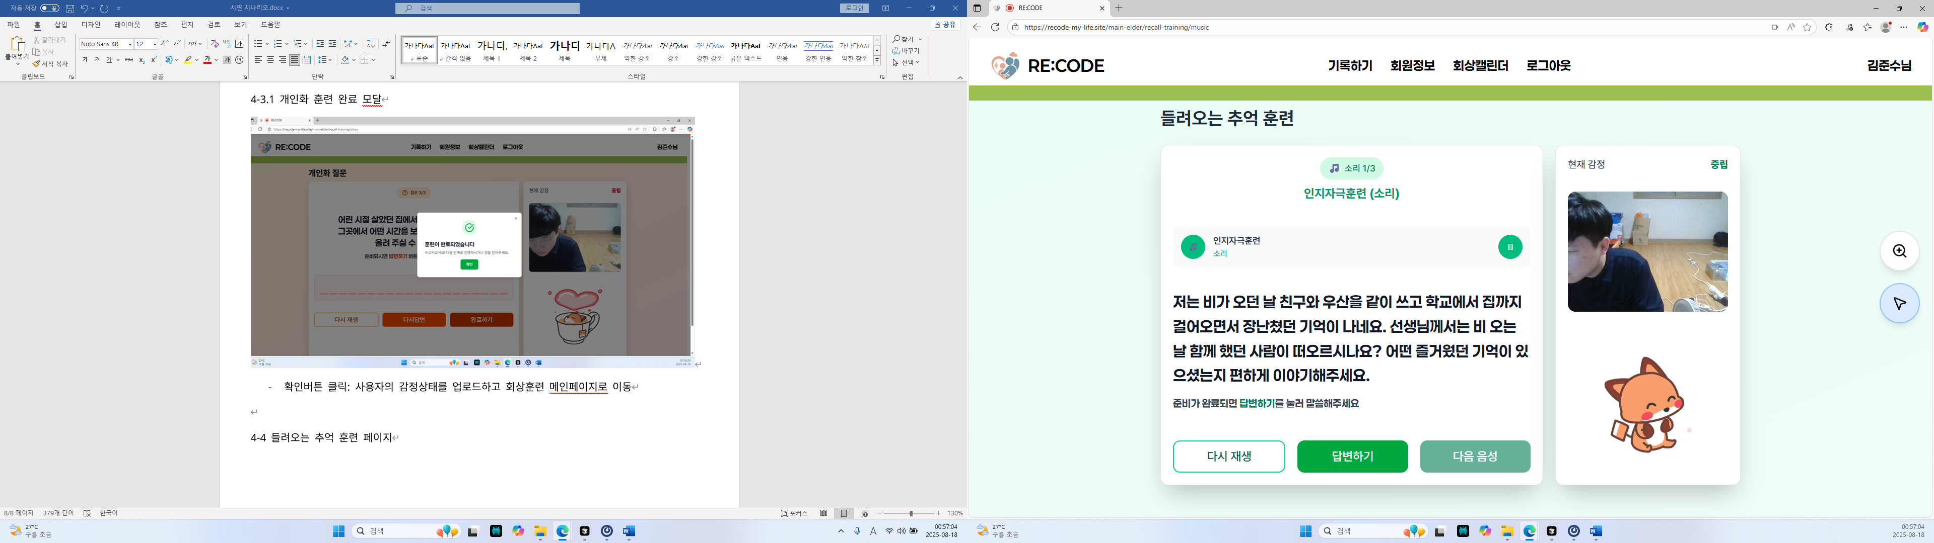

* 일시정지 버튼 클릭: 사운드 재생을 중지
* 재생 버튼 클릭: 사운드 재생을 시작
* 다시 재생 버튼 클릭: TTS를 다시 재생
* 답변하기 버튼 클릭: 사용자의 답변 저장을 시작하고 감정분석을 시작
* 녹화 중지 버튼 클릭: 사용자의 답변 녹화를 중지하고 파일을 저장
* 다음 질문 버튼: 사용자의 답변을 업로드하고 다음 질문을 출력
* 완료하기: 마지막 질문 답변을 업로드하고 설문 완료 모달을 출력

4-4.1 들려오는 추억 훈련 완료 모달

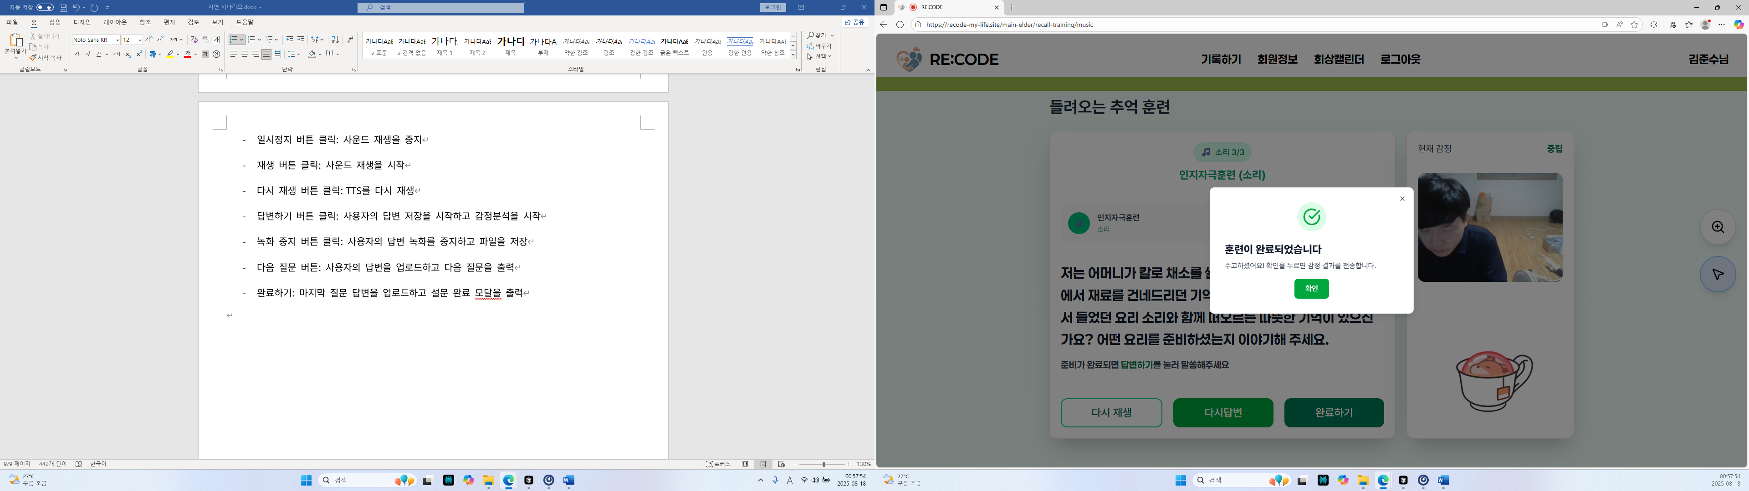

* 확인버튼 클릭: 사용자의 감정상태를 업로드하고 회상훈련 메인페이지로 이동

4-5 **추억의 시대 훈련 화면**

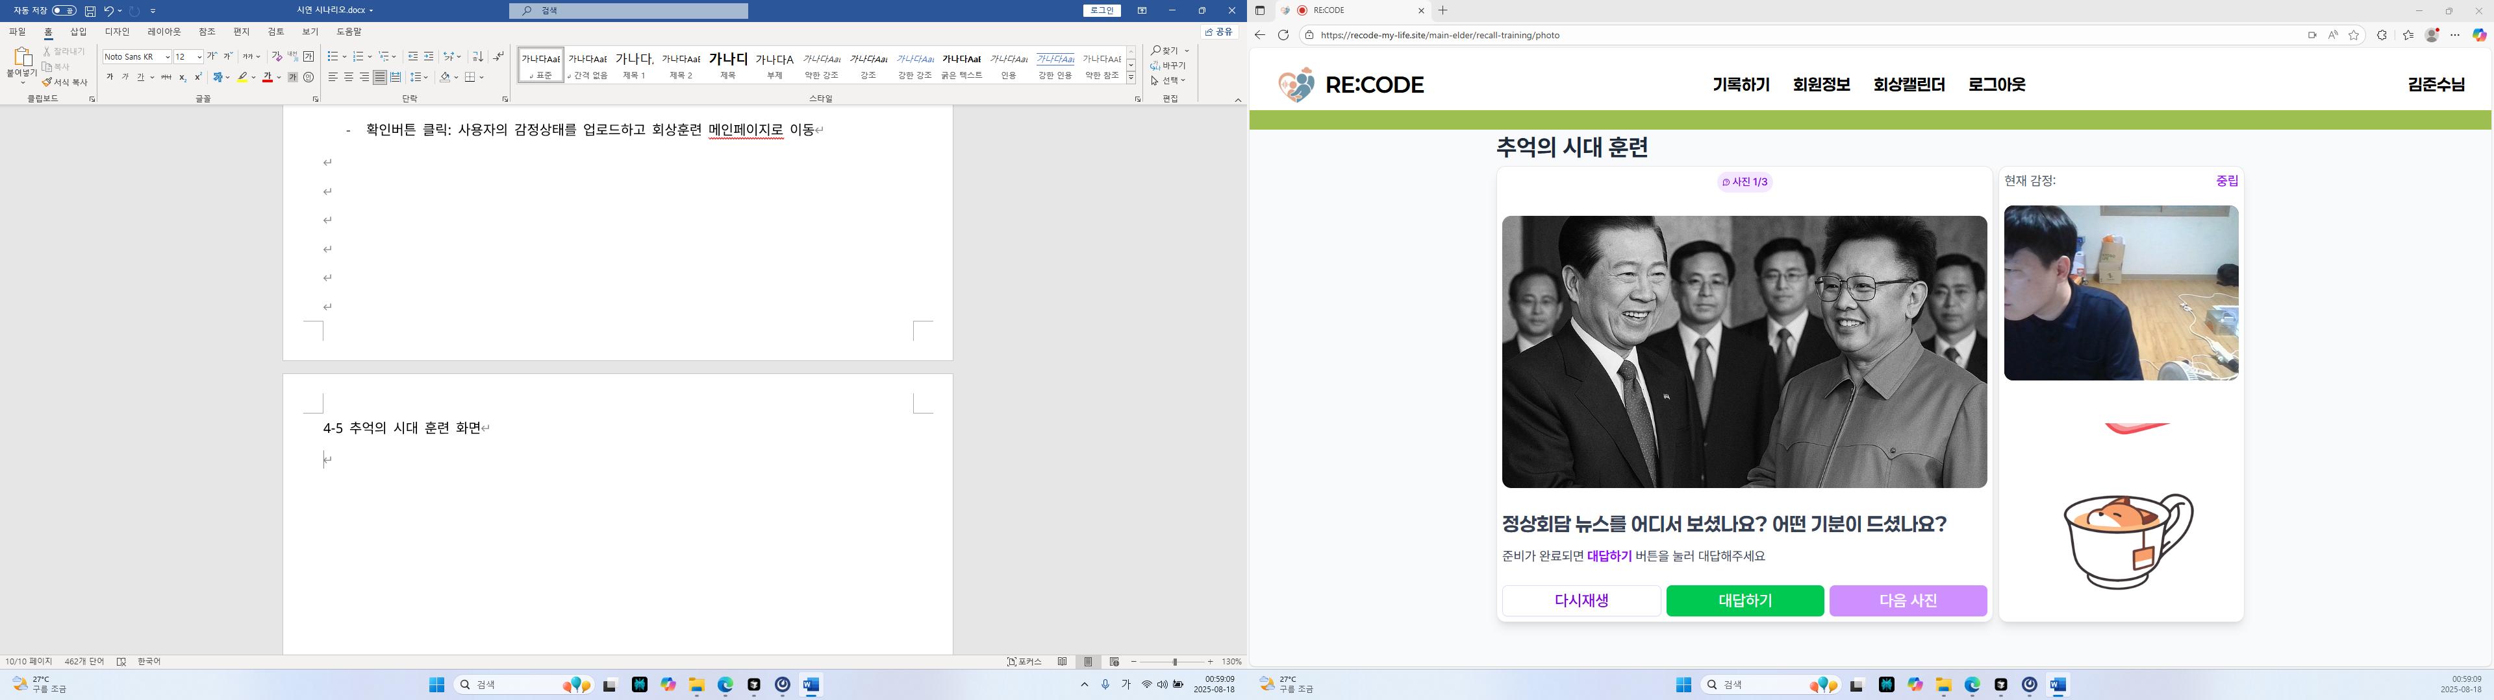

* 다시 재생 버튼 클릭: TTS를 다시 재생
* 답변하기 버튼 클릭: 사용자의 답변 저장을 시작하고 감정분석을 시작
* 녹화 중지 버튼 클릭: 사용자의 답변 녹화를 중지하고 파일을 저장
* 다음 질문 버튼: 사용자의 답변을 업로드하고 다음 질문을 출력
* 완료하기: 마지막 질문 답변을 업로드하고 설문 완료 모달을 출력

4-5.1 추억의 시대 훈련 완료 모달

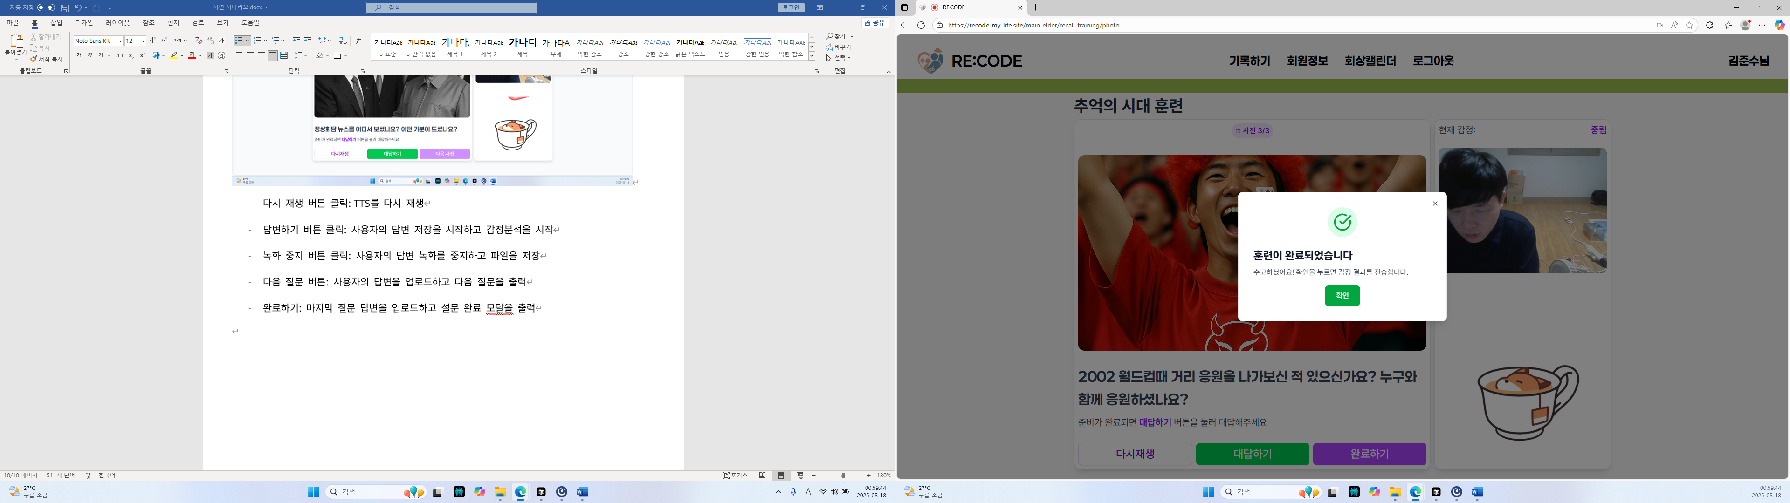

* 확인버튼 클릭: 사용자의 감정상태를 업로드하고 회상훈련 메인페이지로 이동
* 상단 NAV바 회상캘린더를 클릭하여 회상캘린더 페이지로 이동

4-6 **회상캘린더**

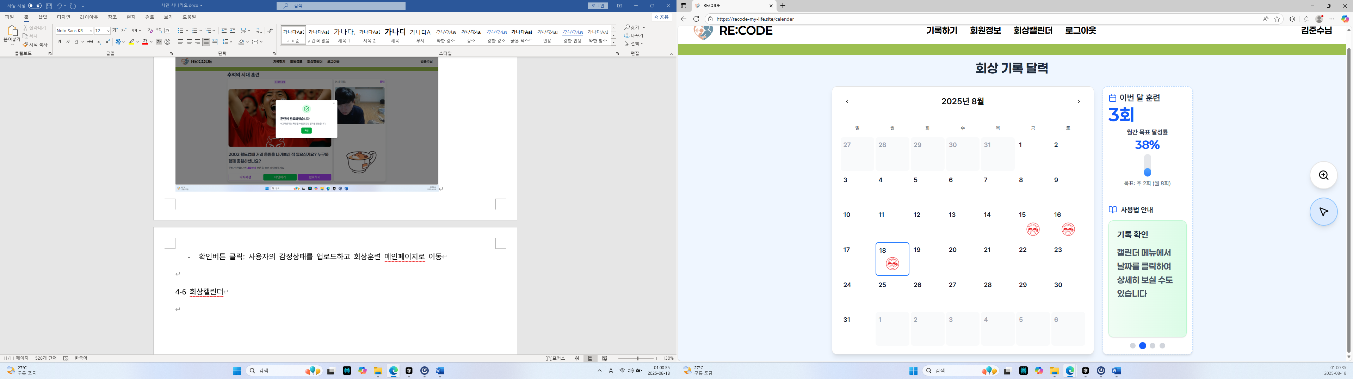

* 달력의 도장이 찍힌 날짜를 클릭
* 해당날자의 달력 모달을 출력

4-6.1 달력 모달

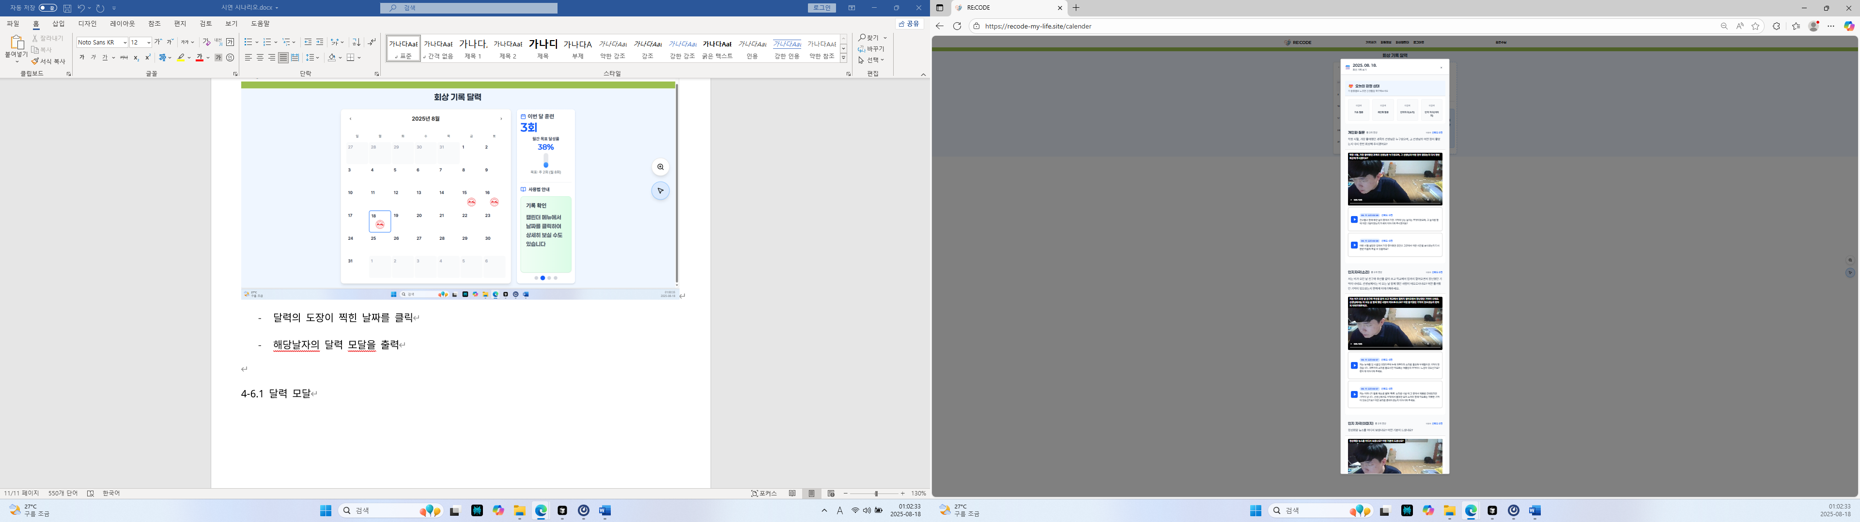

* 상단 4개 버튼 중 기억 꺼내기 질문 버튼 클릭: 기억 꺼내기 질문 영상이 모여있는 위치로 스크롤
* 상단 4개 버튼 중 개인화 질문 버튼 클릭: 개인화 질문 영상이 모여있는 위치로 스크롤
* 상단 4개 버튼 중 들려오는 추억 버튼 클릭: 들려오는 추억 훈련 영상이 모여있는 위치로 스크롤
* 상단 4개 버튼 중 추억의 시대 버튼 클릭: 추억의 시대 훈련 영상이 모여있는 위치로 스크롤
* 질문 카드 중 1개 클릭: 재생중인 영상을 멈추고 해당 질문에 답변한 영상을 출력
* 재생 버튼: 영상을 재생
* 일시정지 버튼: 영상을 일시정지
* 전체화면 버튼: 영상을 전체화면으로 출력
* 음량 버튼: 소리를 조절하거나 영상을 음소거
* 더보기 버튼: 영상 다운로드 및 재생속도를 조절하거나 PIP기능 사용

보호자도 영상을 볼수 있다는 것을 보여주기 위해 상단 NAV바 로그아웃 버튼 클릭 후 메인페이지로 이동 후 상단 NAV바 로그인 버튼을 눌러 보호자로 로그인

* + 보호자 기본 정보 입력
    - 아이디: [tguardian@gmail.com](mailto:tguardian@gmail.com)
    - 비밀번호: 1q2w3e4r1!

보호자 유저 메인화면으로 이동

1. **보호자 유저 메인화면**

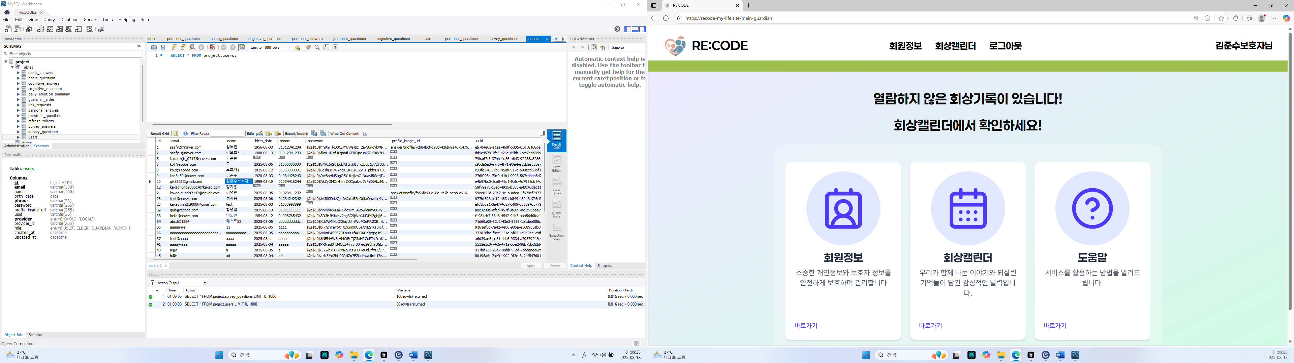

* 보호자 유저의 핵심 기능을 보여주는 카드 버튼 출력
* 회상캘린더 버튼 클릭: 회상캘린더 화면으로 이동